Srijeda
Sat 1= Matematika
Odredi koliko životinja ima na slici i poveži s brojem.
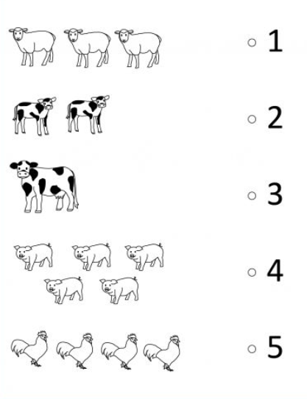

Sat 2= Hrvatski jezik
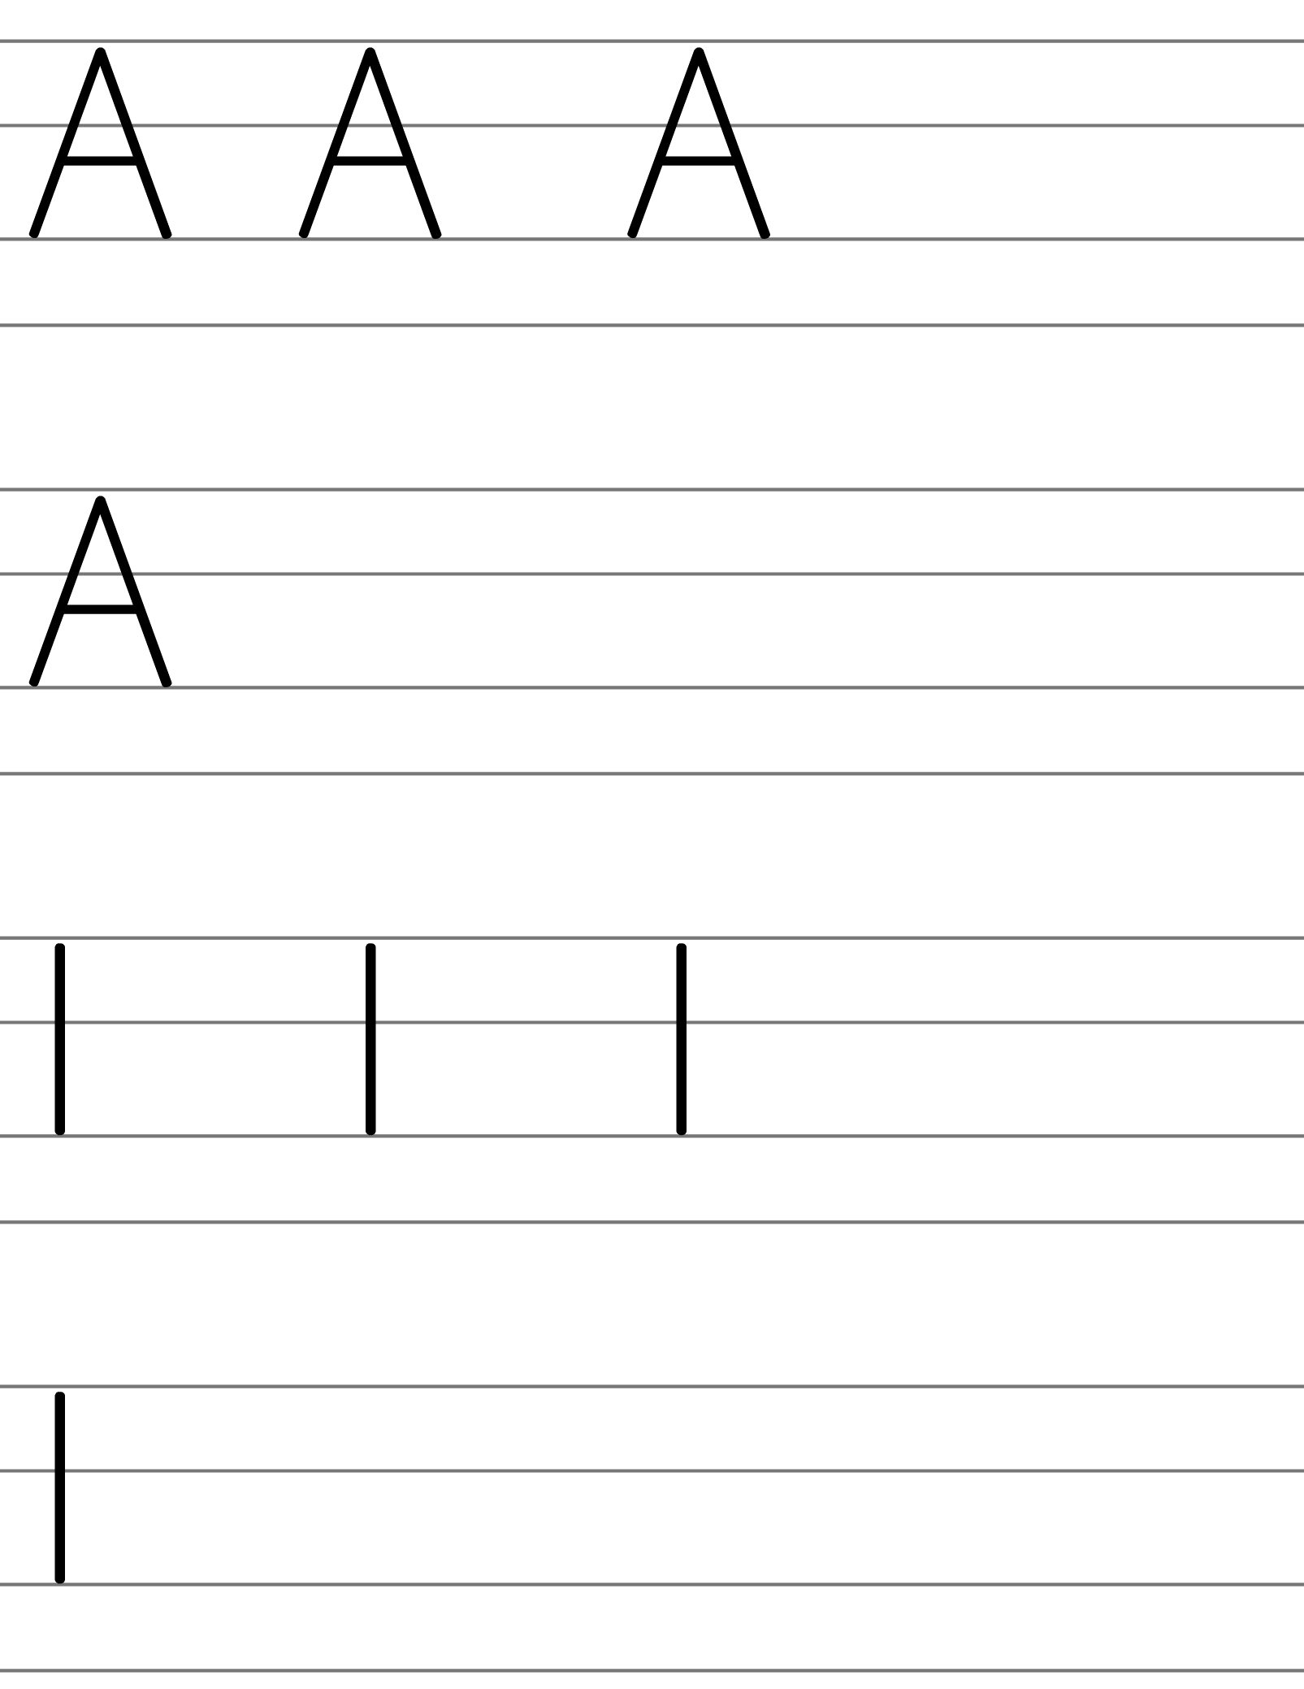
Napiši slova a i i. Naputak za roditelje – učenicima možete nacrtati točkice od koje do koje trebaju povlačiti crte kako bi im pomogli u pisanju slova.

Sat 3= PERP
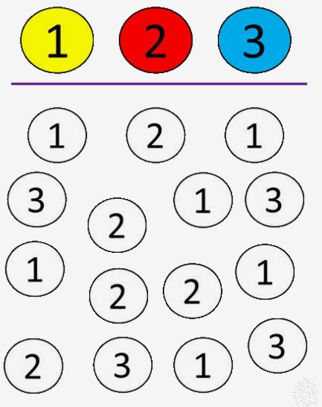
Pronađi i prekriži: broj 1 žutom bojicom, broj 2 crvenom bojicom, broj tri plavom.

Sat 4= INA
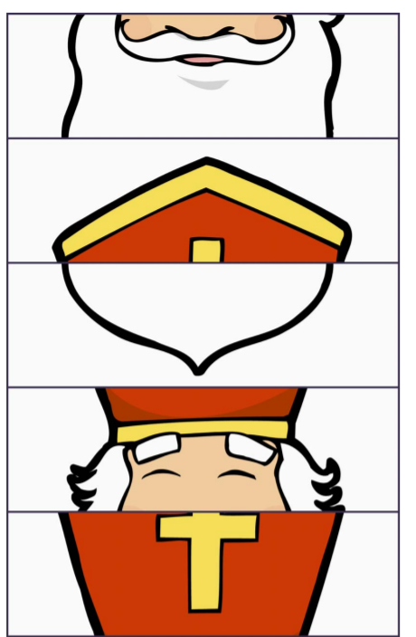
Izreži sličice pa ih poredaj po redu kako bi dobio sliku Svetoga Nikole.

Sat 5= Tjelesna i zdravstvena kultura
Tvoj je zadatak pronaći kutiju i loptu. Kutiju stavi na određeno mjesto. Od kutije se udalji 4 koraka. Zadatak ti je loptu ubaciti u kutiju što više puta. Nemoj stati dok loptu ne ubaciš barem 6 puta u kutiju

